打赏

一、功能概览
功能信息 | 说明
:- | :-
功能名称 | 打赏
功能介绍 | 允许观众通过现金或积分的方式向主播表达支持或赞赏
使用目的 | 通过打赏激励主讲并增强直播间的互动性，同时提升用户参与感，实现多样化支付方式
使用场景 | 娱乐直播、电商直播等
操作路径

二、使用说明

1.功能入口
进入【直播列表】页面，选中直播点击【详情】，在直播间管理模块处点击【营销互动】-【打赏】，开启打赏功能
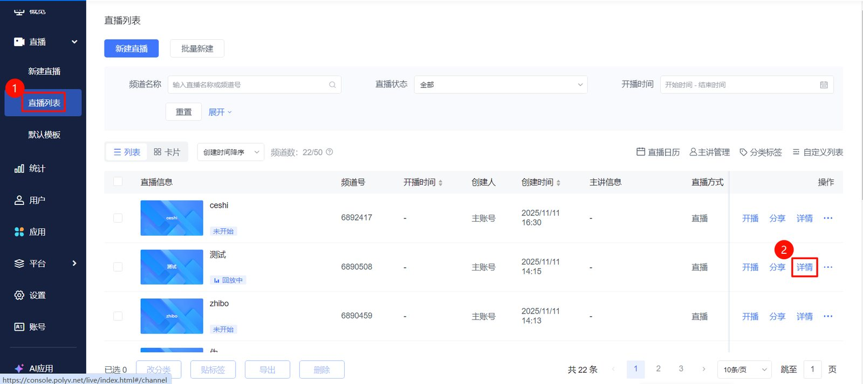
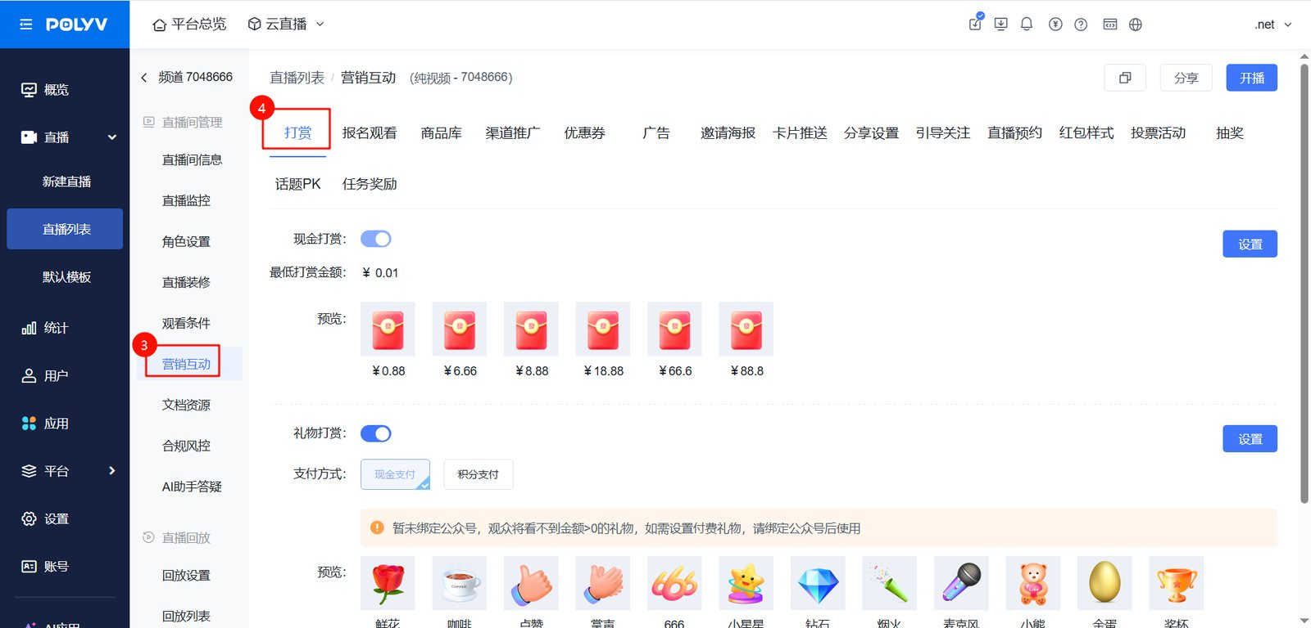

2.现金打赏（需配置微信公众号和支付设置）
- 现金打赏是直接将现金支付给主讲；开启需配置微信公众号和支付设置，点击去设置👉微信公众号、支付设置
- 观众可自由选择金额进行打赏，可在设置中自定义每档红包金额以及最低打赏金额
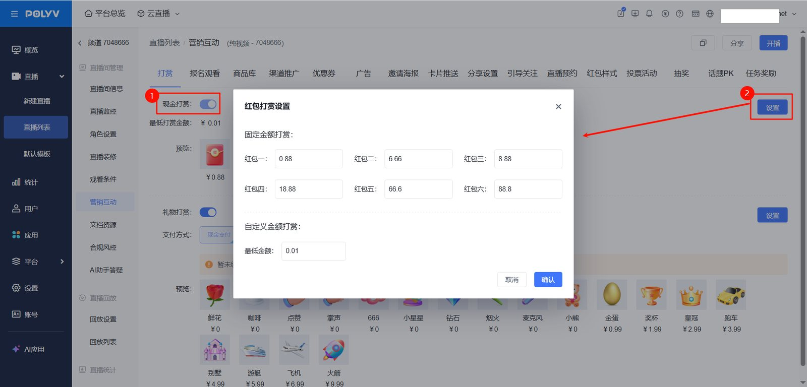

3.礼物打赏
​现金支付和积分支付两种打赏方式，直播间创建默认跟随模版设置，可在设置中自定义每件礼物的金额以及积分支付的点数
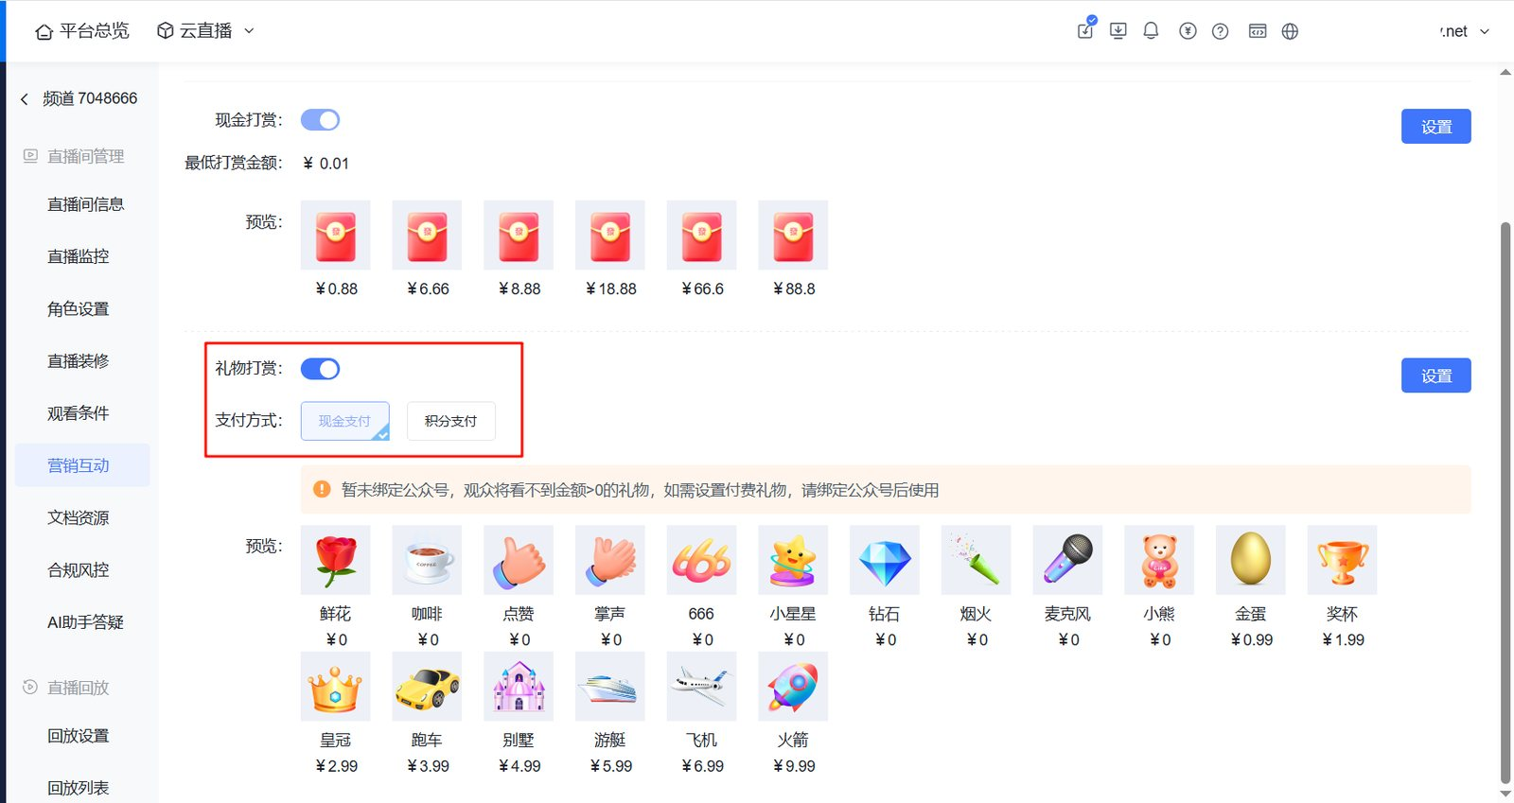
- 现金支付：
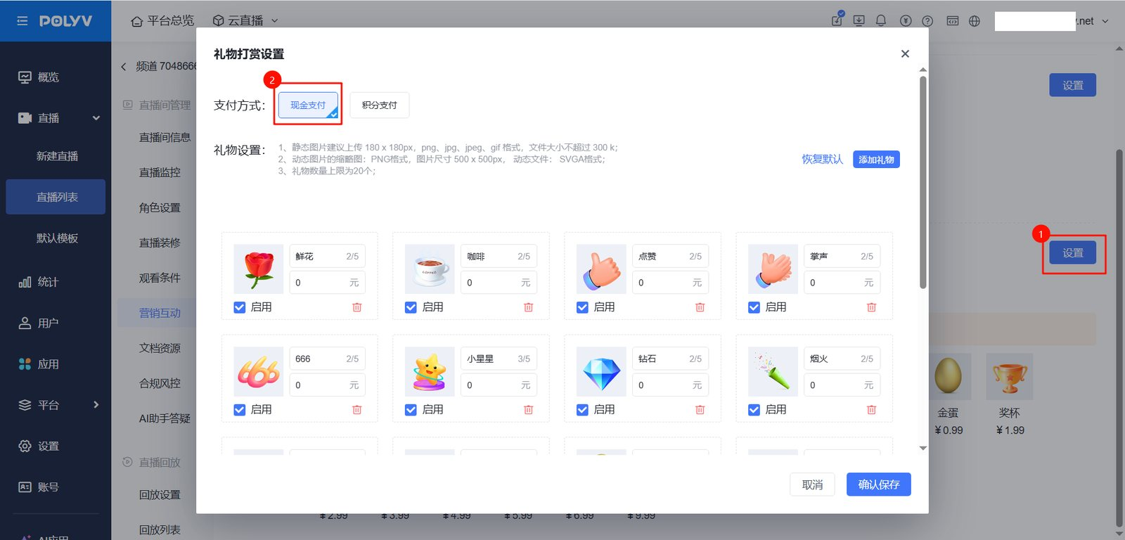
- 积分支付：（点击前往配置👉外部积分设置）
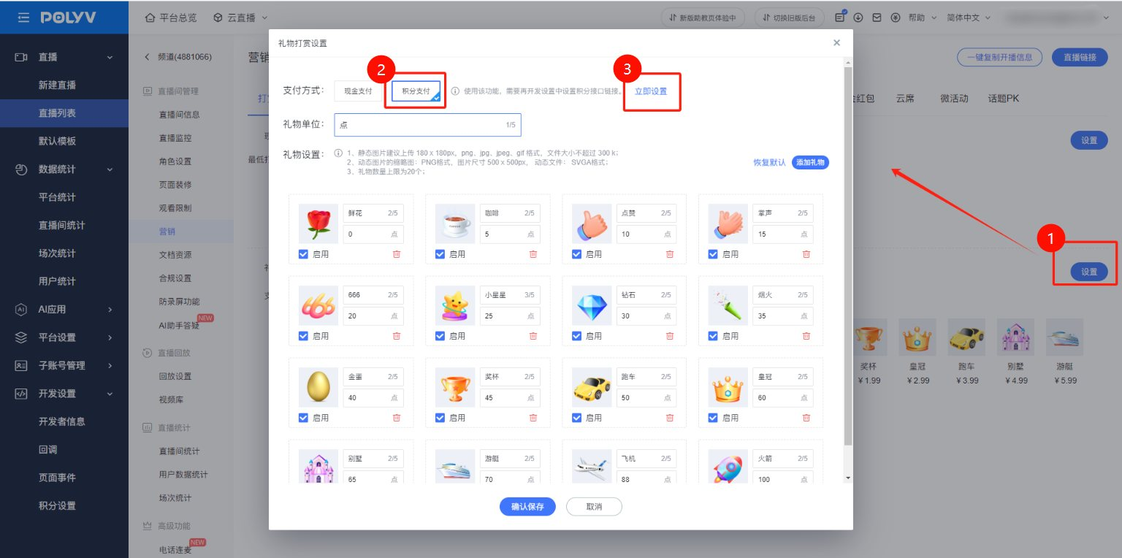

4.礼物设置
- 支持上传自定义礼物
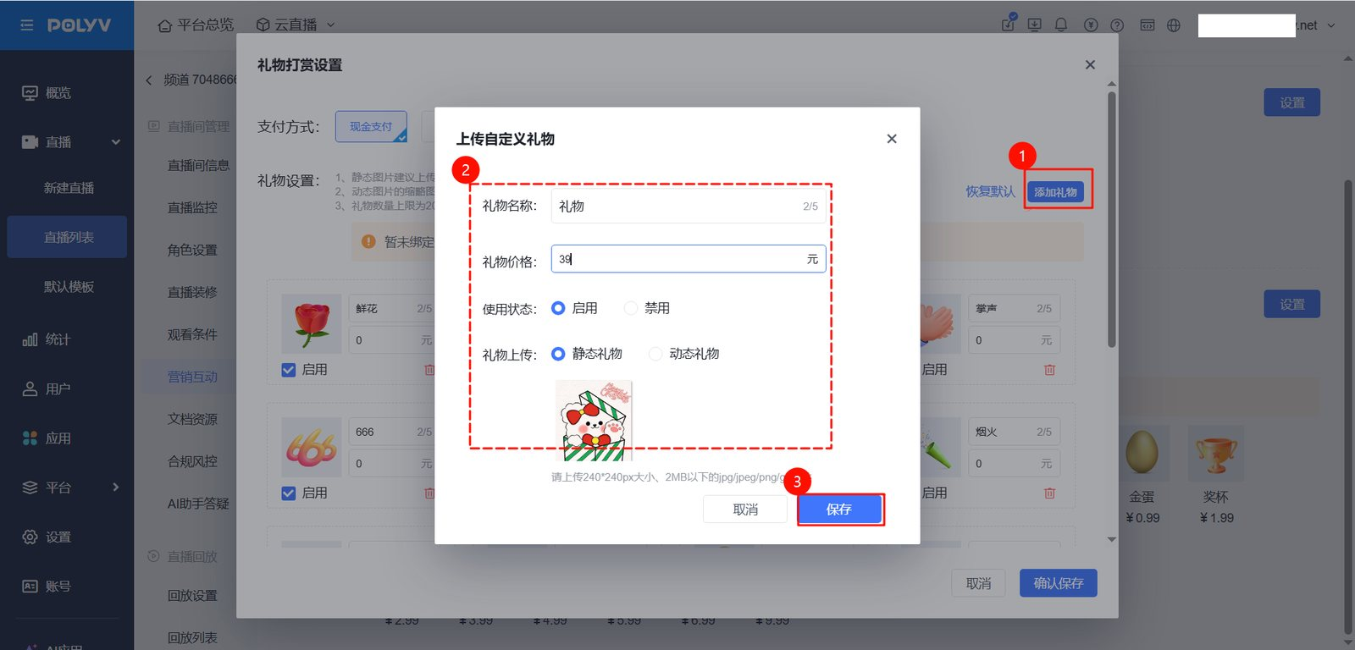
- 支持设置礼物的名称、价格、使用状态、静态/动态、删除
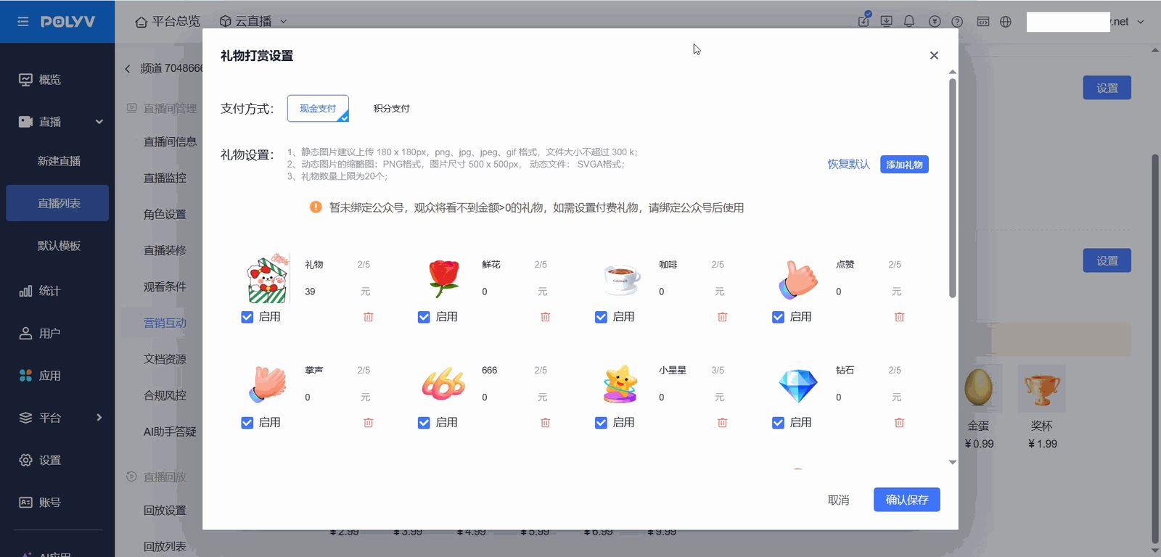

三、打赏效果
- 观众进行打赏
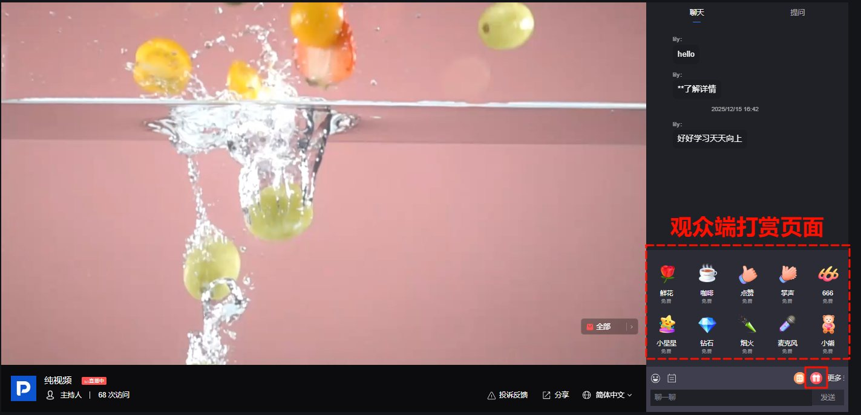
- 主讲收到打赏
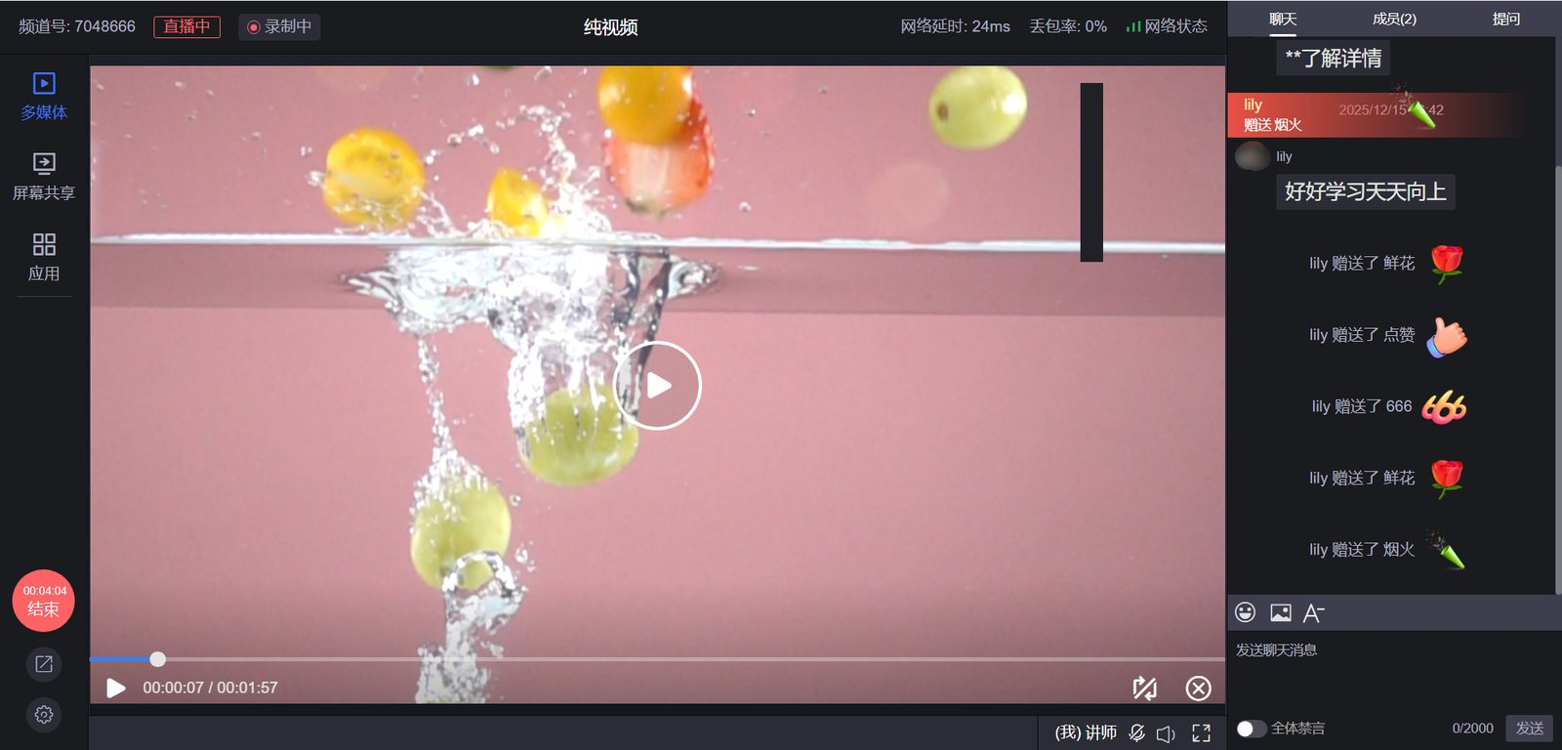

四、查看打赏数据
在直播统计模块中点击【直播间统计】-【互动统计】-【打赏】可查看具体打赏数据；支持选择日期搜索打赏数据
